24 марта 2014 года президент России подписал указ
о возрождении программы ГТО
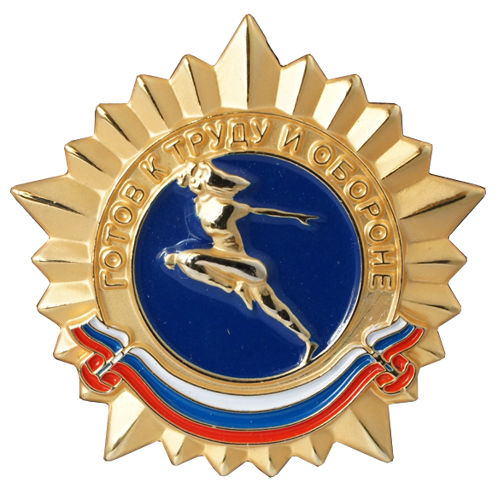
Глава России Владимир Путин подписал указ № 172 о возрождении в стране норм ГТО – физкультурной программы советских времен по воспитанию патриотической молодежи.
Также в указе решено оставить и прежнее название данной программы – «Готов к труду и обороне». Этим нынешнее правительство страны подчеркивает дань традициям национальной истории, отметил Путин на прошедшем заседании Совета по развитию физкультуры и спорта России.
Также глава государства добавил, что для развития массового спорта в России даже имеются финансовые средства, поскольку не все выделенные бюджетные средства на Игры в Сочи были израсходованы в 2014 году. Именно эти средства и планируется освоить для начала действия программы ГТО.

Нормативы ГТО с 2014 года
I СТУПЕНЬ | мальчики и девочки 1 - 2 классов, 6 - 8 лет
II СТУПЕНЬ | мальчики и девочки 3 - 4 классов, 9 - 10 лет
III СТУПЕНЬ | мальчики и девочки 5 - 6 классов, 11 - 12 лет
IV СТУПЕНЬ | юноши и девушки 7 - 9 классов, 13 - 15 лет
V СТУПЕНЬ | юноши и девушки 10 - 11 классов, среднее профессиональное образование, 16 - 17 лет
VI СТУПЕНЬ | мужчины и женщины 18 - 29 лет
VII СТУПЕНЬ | мужчины и женщины 30 - 39 лет
VIII СТУПЕНЬ | мужчины и женщины 40 - 49 лет
IX СТУПЕНЬ | мужчины и женщины, 50 - 59 лет
X СТУПЕНЬ | мужчины и женщины, 60-69 лет
XI СТУПЕНЬ | мужчины и женщины, 70 лет и старше

